
REQUERIMENTO Nº ________/2019.

Exmo. Sr. Presidente,
Exmo. Srs. Vereadores,

O Vereador que este subscreve, requer que, ouvida a casa e após tramites regimentais, seja enviada correspondência ao SAAE, solicitando instalação de câmeras de segurança para monitoramento das casas de máquinas e postos de abastecimento do SAAE, com utilização de placas indicativas informando que a região está monitorada por câmeras de vídeo, devendo ainda, as casas de máquinas e postos de abastecimento contarem com cerca elétrica ou concertina e serem totalmente fechadas, de forma a impedir o acesso à terceiros.

Sala de Sessões, 11 de Dezembro de 2018.

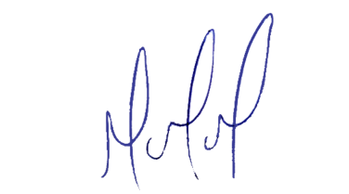
MILTON MARTINS
VEREADOR

JUSTIFICATIVA:

Necessário o atendimento do pedido supra, como forma de coibir a violência devido à falta de monitoramento nas bombas e casas de máquina do SAAE – Sistema Autônomo de Água e Esgoto, e também de investigar possíveis ocorrências de irregularidades e crimes. No último domingo (26/05/2019) o servidor Ariuson Oliveira foi encontrado morto em uma das casas de máquina do SAAE com sinais de violência, segundo informações veiculadas pela mídia local, o servidor foi vítima de um golpe de enxada na cabeça.
Todas as ações que tenham por objetivo a proteção e a segurança da sociedade serão sempre providenciais e muito bem aceitas pela população, haja vista o crescente aumento da criminalidade.
A iniciativa de propor este projeto de lei, que obriga a instalação de câmeras nas bombas e casas de máquinas do SAAE, além da instalação de cercas elétricas ou concertinas de forma a garantir mais segurança aos trabalhadores da autarquia, já que o servidor que tem a função apenas de monitorar os postos de abastecimento, os mesmos não são treinados, e nem pagos e para exercer a função de vigia e os postos não possuem vigilância.
Desta forma necessário se faz que os nobres pares aprovem esta proposição de tamanha importância para a população.

